350.195.15

Yopal, 17 de diciembre de 2025

Señor
JORGE ENRIQUE RODRIGUEZ ADAN
CRA 11 # 18 - 24
YOPAL, CASANARE

ASUNTO: Traslado liquidación del crédito proceso de cobro coactivo No. 2025-0015

Cordial Saludo,

En atención al asunto de la referencia, la Dirección de Cobro Coactivo del Departamento de Casanare, le notifica el auto No.2025-L-001 de fecha 17 de diciembre de 2025, por el cual se liquidó el crédito de la obligación dentro del proceso adelantado en su contra.

Por lo anterior, se le corre traslado del acto administrativo y se le advierte que, una vez recibida la presente comunicación, dispone de tres (3) días para formular las objeciones que considere pertinente a la liquidación del crédito; no obstante, si requiere información adicional puede solicitarla a través del correo electrónico cobrocoactivo@casanare.gov.co

Atentamente,

${firmadirectorcoactivo}
${textofirmadirectorcoactivo}
DIANA YESENIA NOSSA FUENTES
Director(a) Técnico de Cobro Coactivo
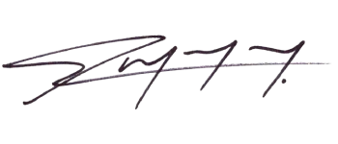  Firmado electrónicamente el 2025-12-17 21:37:19  Proyecta: HUGO RAMON QUINTERO GOMEZ  Cargo: Profesional Universitario | ${firmarevisacoactivo}  ${textofirmarevisacoactivo}  Revisa: ${nombrerevisadocumento}  Cargo: ${cargorevisadocumento}

Anexo: Un (1) folio

